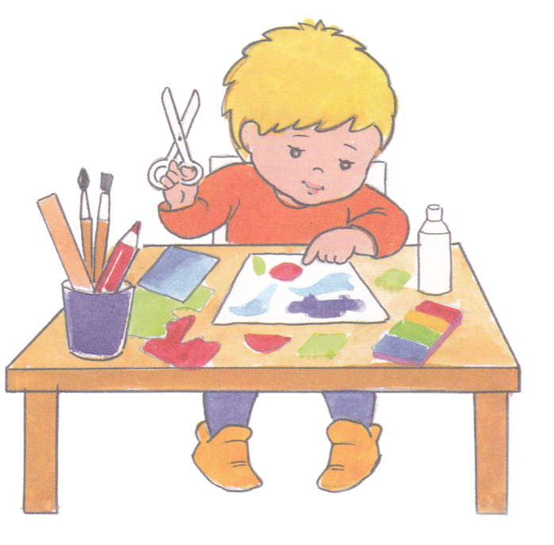

Конспект занятия по аппликации в средней группе на тему: «Ракета в космосе»

Конспект НОД по аппликации в средней группе «Ракета в космосе»
Задачи: закрепить навыки наклеивания бумаги, закрепить навык разрезания квадрата на треугольники, развивать воображение, интерес к профессии, расширять и закреплять знания о космосе, космонавтах и космических объектах.
Оборудование: лист картона черного или фиолетового цвета размером 12 Х 15 см, ракета на белом листе для вырезания, звезды на белом листе для вырезания, ножницы, салфетка, клей, кисточка, клей.
Ход занятия:
Воспитатель:
Сегодня у нас очень интересное занятие.
Вот так радуга на небе -
Шёлковый узор !
Ну и радуга на небе,
Как цветной ковёр!
А над радугой - ракета
Взмыла к небесам.
Вот такую же ракету
Я построю сам.
И на звёздную дорожку
Полечу на ней,
Наберу я звёзд лукошко
Мамочке моей.
Виеру Г.
Как вы догадались, мы сегодня будем мастерить ракеты. И сейчас я хочу показать, как взлетает в космос ракета?
(показывает на компьютере видео «Старт ракеты»)
Ребята, скажите, а кто летает у нас в ракетах?
Дети: Космонавты.
Воспитатель: А каким должен быть космонавт, чтобы полететь в космос?
Дети: (перечисляют ответы).
Воспитатель: А космос какого цвета? (воспитатель показывает фотографии на компьютере)
Ответы детей.
Физкультминутка «Космонавты»
Вы не дети – космонавты,
Выходите из-за парты. (Дети выходят из-за парт)
Все скафандр надели дружно,
Шлем, перчатки – то, что нужно (одеваются, руки вперёд, б. пальцы вверх)
Теперь идём на Космодром, (медленно идут вперёд)
В ракету сели и потом… (приседают, ручки вверху «домиком»)
Дружно все на раз, два, три… (приподнимаются 3 раза)
Оторвались от Земли! (подпрыгивают)
В невесомости летаем,
Как птица в воздухе порхаем (имитируют полёт в невесомости)
Вдруг сигнал: «Конец полёта!» (щёлкают пальцами 5 раз)
Мчит к Земле уже ракета (руки вверху «домиком», поворот вокруг себя)
Сегодня, ребята, мы с вами будем делать ракету в космосе.
Воспитатель: Для начала, давайте сделаем звёздное небо. Для этого мы возьмём прямоугольный лист картона чёрного цвета, звезды на белам листе и ножницы с клеем. Вырезаем звезды и приклеиваем на звездное небо.
Затем берем ракету на белом листе и вырезаем и наклеим ее на наше звёздное небо. Затем раскрашиваем карандашом наши звезды и ракету.
Воспитатель: Посмотрите, какая красивая ракета получилась у меня, теперь вы, ребята, приступайте к работе.
Дети выполняют работу самостоятельно.
Воспитатель: Прекрасно! У всех получились отличные ракеты. Давайте организуем выставку и посмотрим, у кого какая ракета получилась.
(Дети выставляют работы и смотрят работы своих товарищей)
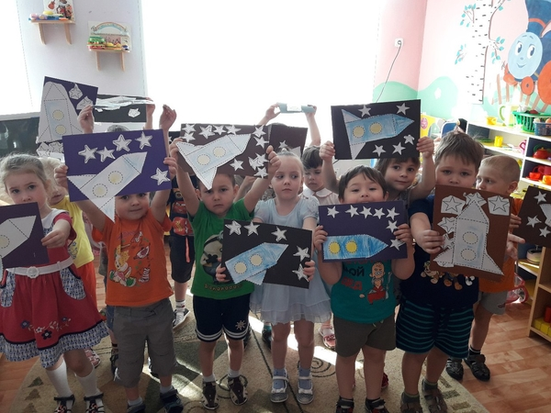
Воспитатель: Наше занятие подошло к концу, я рада. Что у нас получились такие прекрасные ракеты.

